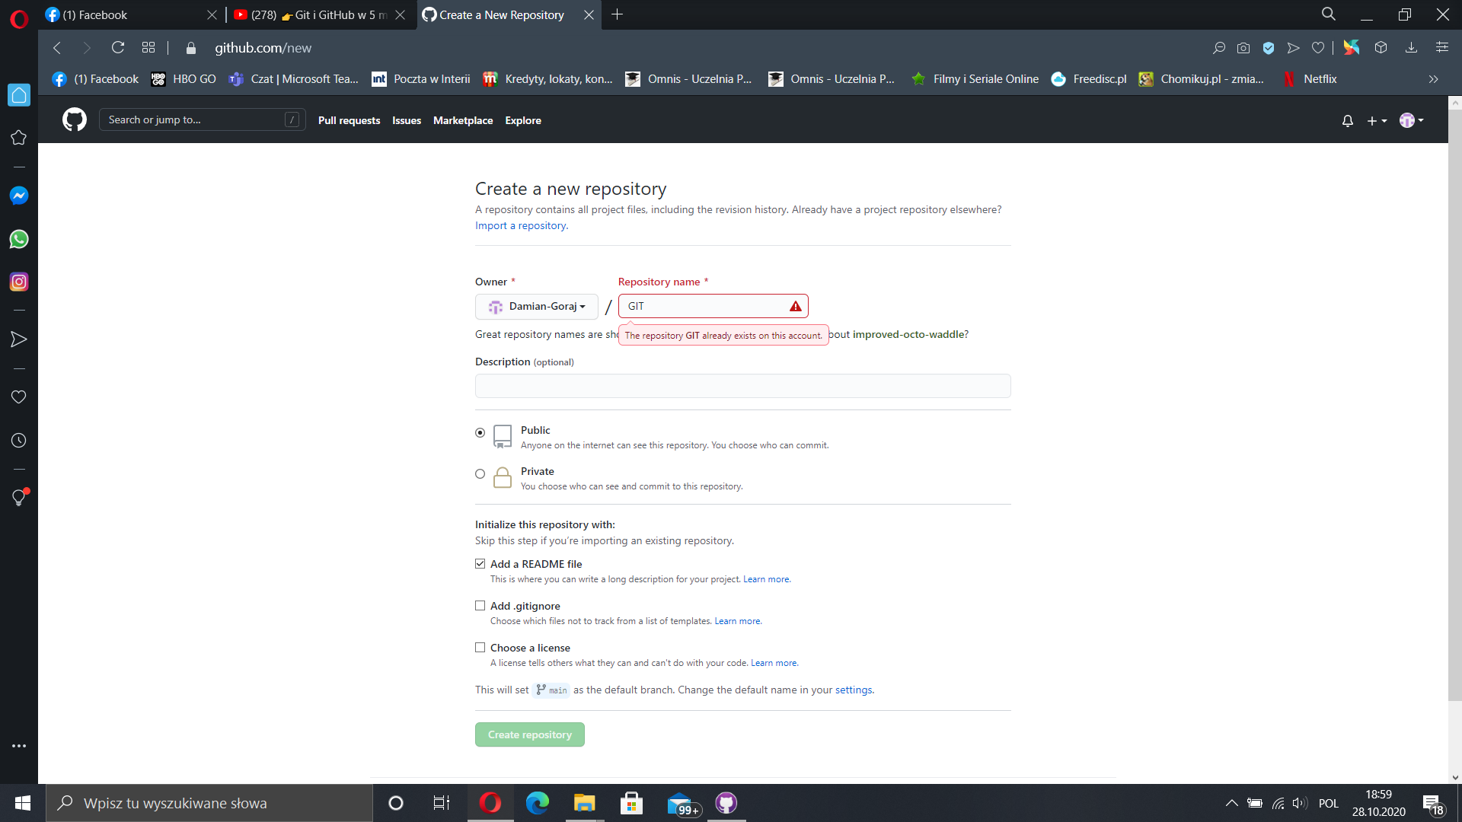

1 Tworzymy repozytorium publiczne w tym przypadku o nazwie GIT

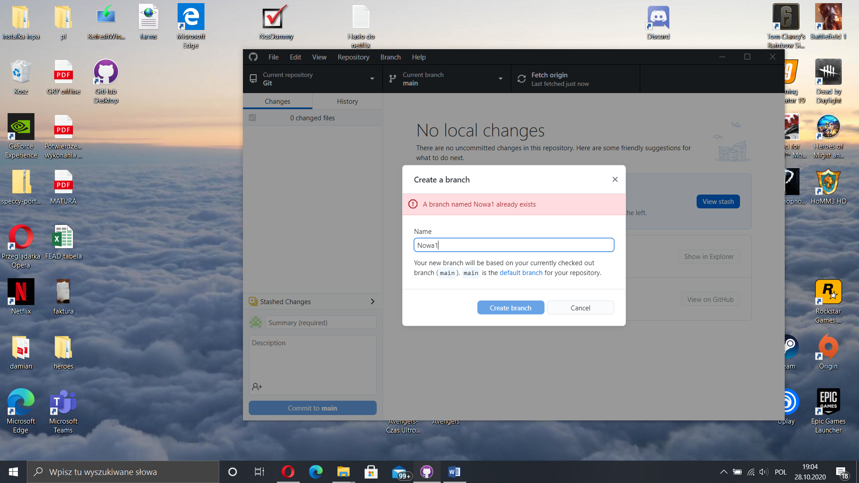2 Tworzymy nową gałąź o nazwie Nowa1

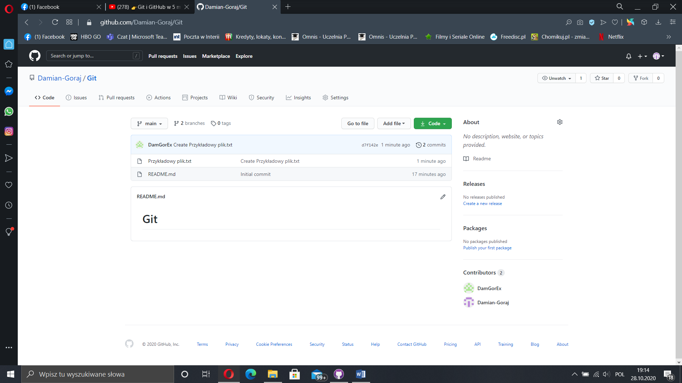

3 Dodajemy plik o nazwie Przykładowy plik do gałęzi main

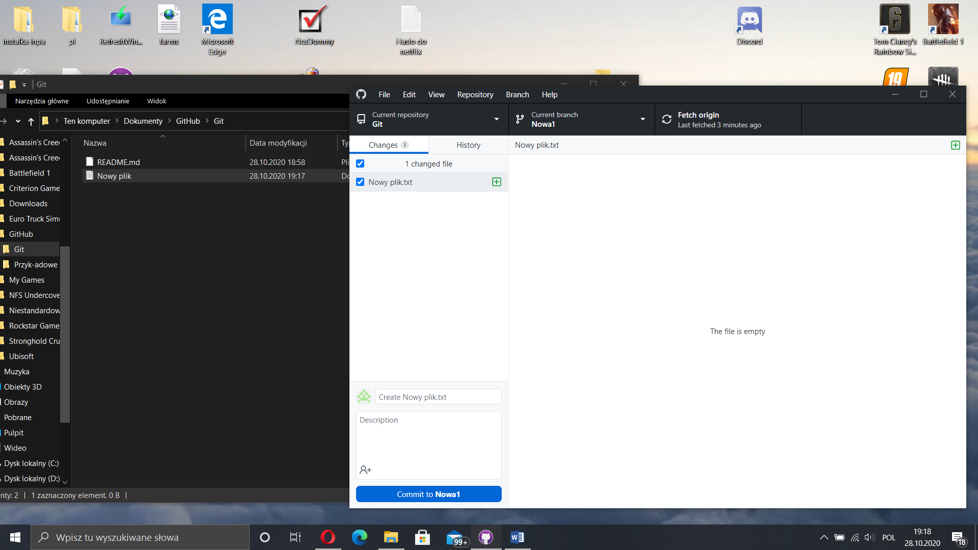

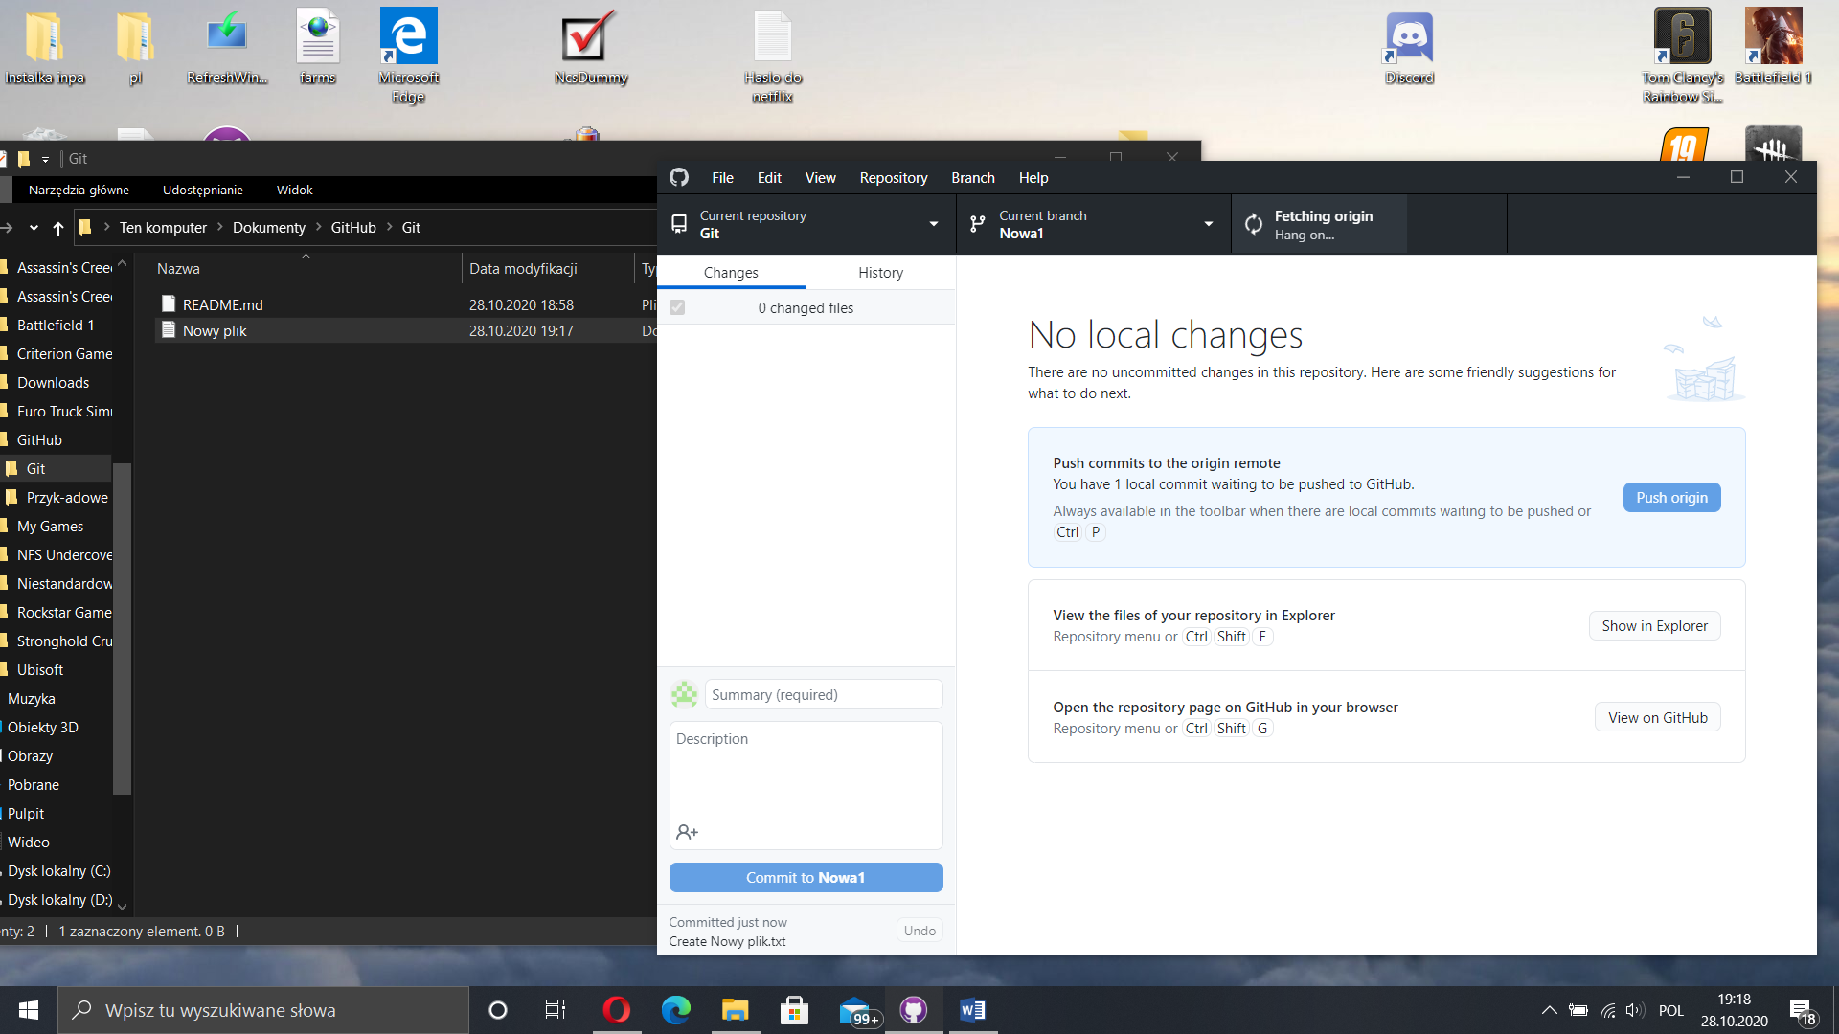

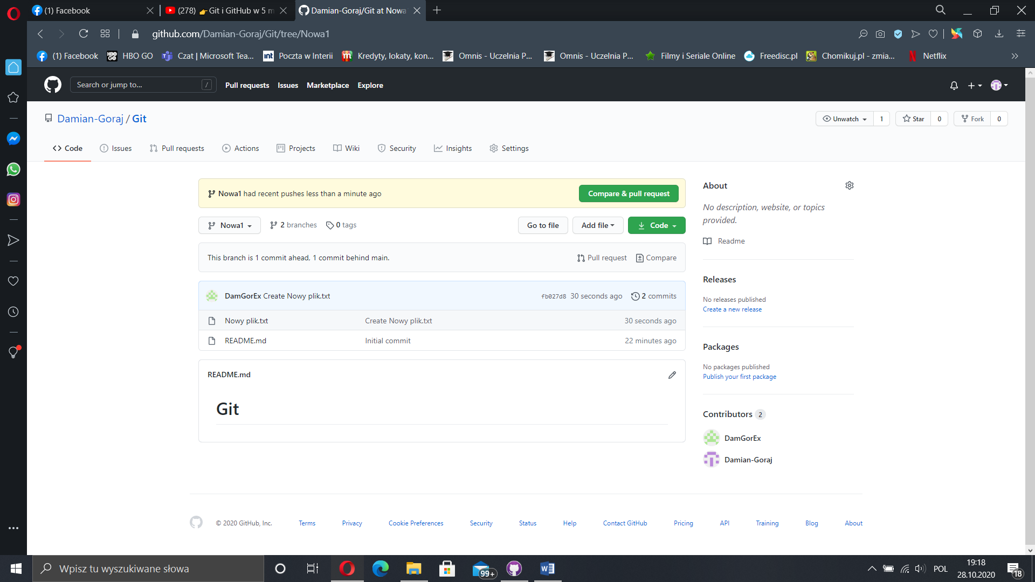

4 Dodajemy nowy plik o nazwie Nowy plik do gałęzi Nowa1